मिति: २०७० फाल्गुण १० गते । लमजुङ्ग खुदी- १

22 फरवरी 2014

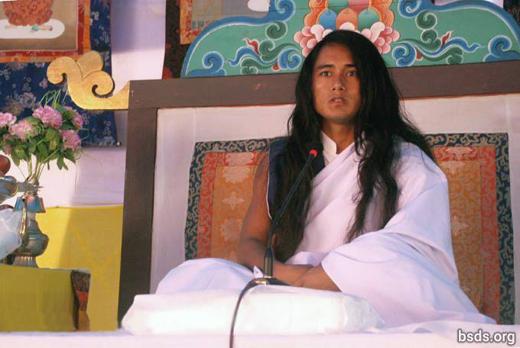

धर्म संघ
बोधि श्रवण गुरु संघाय
नमो मैत्री सर्व धर्म संघाय

महा मैत्री मार्ग गुरु, गुरु मार्ग ओर भगवान मार्ग का अनुसरण करके विस्मृत भाव लेकर अवगमन करने वाले समस्त संघ मित्रता धर्म प्रेमी अनुयायियों को मैत्री मंगलम करके, वर्तमान गुरु क्षण की स्मृति के साथ सन्तापित सभी आत्माएं महा मैत्री धर्म के मार्ग पर शीतलता का बोद्ध करें। धर्म ही केवल ऐसा तत्व है जिसके धरातल पर टिके रहकर परमात्मा के साक्षात दर्शन पाने का अवसर प्राप्त होता है एवं भाव रहित दिशाहिन बँया समान भटक रही आत्माऐं महा मैत्री का मंगल नाद श्रवण करके यथा शीघ्र बंधन मुक्त हो। जैसे प्यास की आत्यान्तिकता अनुरुप पानी का मोल होता है उसी प्रकार दया करुणा अहिंसा श्रद्धा आस्था भक्ति विश्वास ओर मार्ग के प्रति अटलता से मानव जीवन मे धर्म का मोल होता है। धर्म मे प्रवेश होने का मतलब मुक्ति ओर मोक्ष के मार्ग मे लीन होना है। जिस मार्ग मे मुक्ति ओर मोक्ष रुपी तत्व नही होते, सत्य धर्म मे उसे कभी भी मार्ग कहना स्विकार्य नही किया जा सकता। एवं धर्म खण्डित संस्कृति मे ना होकर आत्मा ओर परमात्मा बिच के सेतु मैत्री ज्ञान की परिपूर्णता मे उपलब्ध होता है। मनुष्य मैत्री ज्ञान से दूर रहकर कोई भी अभ्यास करले, सत्य तत्व की प्राप्ति असंभव है। क्षणिक संसार मे लाभ दिखाई देने वाले भी अन्तत: सभी व्यर्थ रह जाएंगे। असंख्य प्राणियों का जीवन चक्र ओर अवगमन, समस्त लोकों की व्यवस्था, एवं आत्मा अनात्मा ओर परात्मा बीच की अखण्डता है। धर्म सूर्य का उदय ओर अस्त होना, आकाश मे चांद तारों का चमकना, प्रकृति मे फूल का खिलना है। धर्म अन्तत: अघोर दु: स्वपन को समझ कर वास्तविकता मे अपने आप को सकुशल पाने जैसे ही इस अनित्य संसार की क्षण भंगुरता का बोद्ध् करना है। धर्म कुशल विचार ओर बुद्धिमान मनुष्य के क्या गुण है, धर्म मे वस्तु धर्म क्या करता है जैसे प्रश्न करने से अच्छा संसारिक वस्तु की वासना ओर बन्धनो से मनुष्य ने अपने आप को क्या दिया है ऐसे प्रश्नो की खोजं क्यों नहीं करता? मनुष्य के खुद से अनुसरण किये मार्ग मुक्ति ओर मोक्ष रुपी तत्व रखता है या नहीं जैसे विषय मनुष्य की अपनी नितांत व्यक्तिगत अन्तर खोज है। गुरु धर्म पूरा करते है लोक को मार्ग देकर पर मार्ग पर यात्रा मनुष्य को स्वयं करनी पड़ती है। गुरु से मार्ग दृष्टि रहे हुए मार्ग पर यात्रा करने वाली आत्माओं के संचित किए हुए पुण्य ओर अन्य कर्म अनुरुप पाने वाले तत्व ओर भोगने पड़ने वाले सत्य सुनिष्चित होंगे। मार्ग मे विवीध कठिनाईयां आना ऐसा स्वाभाविक होने पर भी तात्विक विषय अन्तत: गुरु मार्ग के प्रति श्रद्धा ओर विश्वास है। होश रखिए, धर्म तत्व के अनमोल रत्नों से भरिपूर्ण यह महा मैत्री मार्ग सर्वज्ञान के महा बोद्ध से पूर्ण है। तथापी मनुष्य रिक्त शब्दों का भण्डारन करने से पूर्व अपने जीवन मे प्रयोग व गुरु मार्ग का अनुसरण करके शिघ्र ही मार्ग तत्व का बोद्ध करते हैं। धरती मे टिके रहकर आकाश आसन मे अडिग मनुष्य चोले मे रहकर भी मैत्री तत्व के बोद्ध के साथ परमात्मा के विशद स्वरूप के दर्शन पाना, अपने साथ समस्त लोक के रहस्य का बोद्ध करना, चित के असंख्य भवसागर से पानी की तरह वश्विभूत होकर खुले आकाश मे मुक्त होना है। सर्व धर्म ओर गुरु ज्ञान से भी उच्च गुण के तत्वों को प्रदान करके विश्वभर पूर्वी भ्रमित अस्तित्व लोप कराने की योग्यता को ही मैत्री धर्म कहा जाता है।तदनुसार सर्व धर्म का पूर्वी अस्तित्व सभी मैत्री धर्म के मार्ग मे ही सिमटे हुए है। मैत्रीय मार्ग पर मनुष्य जीवन के अन्तिम क्षण तक धर्म का सत्य अभ्यास करके ही मात्र धर्म लाभ करता है। इस मैत्री संदेश के साथ सम्पूर्ण विश्व मानव भित्र के क्लेश को मुक्त करने के लिए मैत्रीय ११ (ग्यारह) शील दे रहा हूं।

१) नाम, रुप, वर्ण, वर्ग, आस्था, समुदाय, शक्ति, पद्, योग्यता आदि के आधार मे भेदभाव कभी भी न करो तथा भौतिक, आध्यात्मिक जैसे मतभेदों को त्यागो।

२) शाश्वत धर्म, मार्ग ओर गुरु को पहिचान कर सर्व धर्म ओर आस्था का सम्मान करो।

३) असत्य, आरोप, प्रत्यारोप, अवमुल्यन तथा अस्तित्वहिन वचन करके भ्रम फैलाना त्यागो।

४) भेदभाव तथा मतभेद के सिमांकन करने वाले दर्शन व रास्तों को त्याग कर सत्य मार्ग अपनाओ।

५) जीवित रहने तक सत्य गुरु मार्ग का अनुसरण करके पाप कर्मो को त्याग कर गुरु तत्व के समागम मे सदा लीन रहो।

६) स्वयं तत्व को प्राप्त किए बिना शब्द जाल की व्याख्या से सिद्ध करके इसे न खोजो तथा भ्रम मे रहकर ओरों को भ्रमित न करो।

७) प्राणी हत्या हिंसा जैसे दानवीय आचरण त्याग कर सम्यक आहार करो।

८) राष्ट्रीय पहिचान के आधार मे मनुष्य व राष्ट्र प्रति संकीर्ण सोच न रखो।

९) सत्य गुरु मार्ग का अनुसरण करके स्वयं के साथ साथ विश्व को लाभान्वित करने वाले कर्म करो।

१०) सत्य के गुरु मार्ग रुप लेकर उपलब्ध होने पर समस्त जगत प्राणी के नीमित तत्व प्राप्त करो।

११) चित्त के उच्चतम ओर गहनतम अवस्था मे रहकर अनेकौं शील को आत्म बोद्ध करके सम्पूर्ण बन्धनो से मुक्त हो।

इन मैत्रीय ११ (ग्यारह) शील के साथ सभी संघ आत्मसात करके अपने साथ साथ समस्त प्राणीयों के उद्धार करने वाले इस सत्य मार्ग ज्ञान का सार बोद्ध करें। संसारिक वस्तु नाम यश कीर्ति के पीछे अहंकार वश न भटक कर सदा आत्मा मे मैत्री भाव रखते हुए परमात्मा की स्मृति मे तठष्ट रहो। लोक मे सत्य धर्म का पुन: अनुष्ठान करने के लिए युगों के अन्तराल मे गुरु मार्ग का अवतरण हुआ है। इस स्वर्णिम क्षण का बोद्ध जैसे प्राणी एवं वनस्पति कर रहे हैं वैसे ही मनुष्य भी क्लेश रहित होकर महा मैत्री मार्ग मे यथाशिघ्र धर्म लाभ करें।

सर्व मैत्री मंगलम्
अस्तु तथास्तु ।।

https://bsds.org/hi/news/170/miti-2070-phalagana-10-gata-lamajanaga-khadi-1

धर्म देशना चितवन (जून ८, २०१३)

8 जून 2013

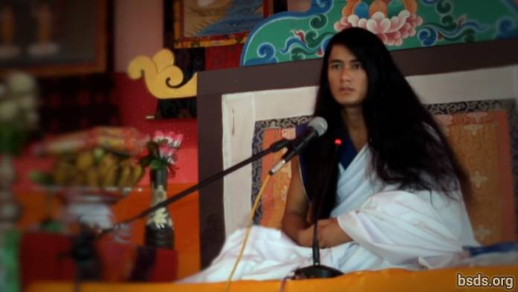

धर्म संघ

बोधि श्रवण गुरु संघाय

नमो मैत्री सर्व धर्म संघाय

सत्य धर्म गुरु ओर मार्ग का अनुसरण करते हुए लोक धर्म तत्व का बोध करे, एवं मुक्ति ओर मोक्ष रुपी इस महा मैत्री मार्ग के परम ज्ञान से समस्त लोक प्राणी तृप्त हों। धर्म तत्व का विज्ञान अति गहन ओर असीम है। साधारण तथा तत्व वोद्ध होने के निमित्त स्वयं तत्वरुपी होना पड़ता है। तथा धर्म तत्व केवल इस लोक मे मात्र सिमित न रहकर समस्त अस्तित्व मे रहता है। मनुष्यों के लिए बोद्ध करने का ये लोक मात्र एक अवसर है। तत्व वोद्ध करने के निमित्त किसी वृक्ष मे असंख्य फूल अंकुरित होने पर भी सिमित मात्र फल का स्वरुप प्राप्त करते है, ऐसे ही मनुष्य धर्म प्राप्त करते हैं। तथापि सत्य धर्म के मार्ग मे झरे हुए फुलों का भी अस्तित्व ओर महत्व है। एवं प्रत्येक फलों की अलग विशेषता ओर धर्म गुण हुआ करते हैं। सत्य धर्म का अनुसरण करना एवं धर्म तत्व की प्राप्ति करके मुक्ति ओर मोक्ष मे लीन होना ही मनुष्य लोक ओर जीवन का मूल उद्देश्य है। गुरु अपना धर्म पुरा करता है संसार को मार्ग देकर, तथापि मार्ग मे बढने वाले प्रत्येक कदम की जिम्मेवारी मनुष्य की अपनी ही स्व व्यक्तिगत खोज है। मुक्ति ओर मोक्ष रुपी तत्व खुद से अनुसरण किए हुए मार्ग मे है या नही है जैसे विषय भी मनुष्य की अलग नितांत व्यक्तिगत खोज है। मनुष्य द्वारा अपने जीवन मे मैत्री ज्ञान से दूर रहकर धर्म के नाम मे कोई भी अभ्यास करने पर भी अस्तित्वगत सत्य तत्व की प्राप्ति असम्भव है। एवं जिस मार्ग मे मुक्ति ओर मोक्ष रुपी तत्व नही होते उसको कभी भी मार्ग नही कहा जा सकता। वो केवल क्षणिक संसार के भोग मात्र होते हैं। जो मार्ग अहंकार ओर वस्नाओं को अंगिकार नहीं करते उन मार्ग पर मनुष्य चलना नहीं चाहते। पर विडम्बना चित्त के अन्त:स्करण मे बोद्ध प्रत्येक मनुष्य को है कौन मार्ग कहाँ ले जाता है। गुरु से मार्ग दर्शन हुए मार्ग पर यात्रा करने वाली प्रत्येक आत्मा के संचित पुण्य अनुरुप मिलने वाले तत्व ओर भोगने पड़ने वाले सत्य सुनिश्चित है। तथापि होश रखें, यात्रा अपनी ही है। अहंकार ओर वस्नाओं के दोष बोद्ध करके धर्म तत्व के गुण से परियुक्त होकर संसार से मुक्त हुआ जा सकता है जिसके निमित्त मनुष्य को जीवन के अन्तिम क्षण तक धर्म का सतत प्रयास करते रहना पड़ता है। इस मैत्री मार्ग ज्ञान का सार लोक आत्मसात करके बोद्ध करे।

सर्व मैत्री मंगलम

अस्तु तथस्तु ।।

https://bsds.org/hi/news/158/dharama-dasana-citavana-jana-8-2013

धर्म देशना पत्थरकोट-१, सर्लाही (मिति २०६९ साल, चैत्र २७ गते)

9 अप्रैल 2013

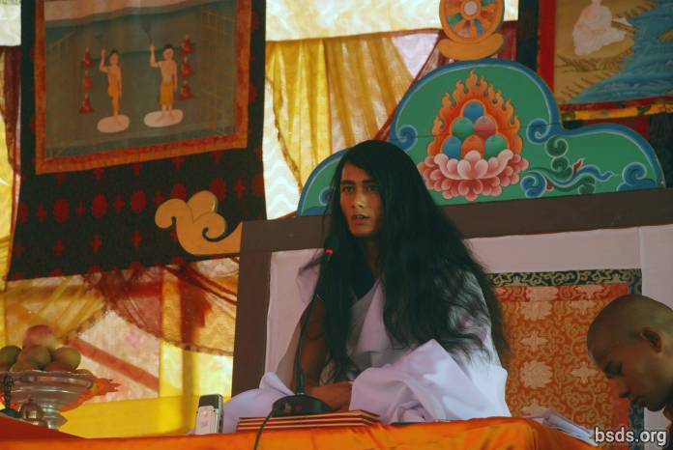

धर्म संघ
बोधि श्रवण गुरु संघाय
नमो मैत्री सर्व धर्म संघाय

महा मैत्रीय मार्ग का अनुसरण करके मार्ग गुरु गुरु मार्ग होते हुए भगवान् मार्ग तक के असंख्य भाव दर्शन मे लीन रहकर समस्त प्राणि लोक महा बोध का अमृत पान करे। एवं महा मैत्रीय गुरु ओर मार्ग का लोक मे सदा आशीष बना रहे। जैसे असंख्य तारे दिखाई देने पर भी आकाश एक ही है, संसार मे दिखने वाले समस्त धर्म ओर मार्ग का मूल स्त्रोत अन्तत: एक ही है। उनका बोद्ध लोक के विभिन्न काल खण्ड मे बोद्ध हुए या बोद्ध प्राप्त हुए गुरुओं से समय अनुकुल लोक कल्याण के निमित्त प्रतिपादित मार्ग वर्तमान क्षण मे विविध धर्म दर्शन मार्ग ओर संस्कृति के रंग मे रंगे हुए है। धर्म ओर मार्ग के नाम पर लगातार सत्य तत्व से विमुख होकर सहि, गलत, पाप, धर्म, गुरु ओर मार्ग न पहचान सकने व न चाहते हुए भी अनायास ही मनुष्य को अन्धकारमय तत्व-हीन दिशा की ओर मै जाते हुए मैं देख रहा हूं। पूर्ववत एक भाव होकर बोद्ध प्राप्त करने वाले बुद्ध केवल मार्ग इंगित कराने वाले मार्ग गुरु है, तथापी वर्तमान क्षण मे पूर्ववत बुद्ध के गुरु नही है जैसे भ्रम लोक मे होकर भी इस मार्ग गुरु के गुरु कौन है जैसे प्रश्न ओर वास्तविकता यथेष्ट ही है। अस्तित्व मे आसीन अनेकों भाव गुरु, मार्ग अब भी लोक मे रहस्य ही हैं। समय की अत्यान्तिकता अनुरुप गुरु मार्ग दर्शन करा रहा हूं। समस्त गुरुओं का एक ही मार्ग होते हुए भी अपना अपना शासन ओर स्थान होता है, तथा शासन अनुरुप फल प्राप्ति होती है। गुरु मार्ग वो मार्ग है जिस मार्ग मे समस्त लोक प्राणी ओर वनस्पति मैत्री मार्ग का अनुसरण करके मुक्ति ओर मोक्ष प्राप्त करते हैं। मानव लोक मे मनुष्य स्वतन्त्र है, धर्म के मार्ग मे लीन हो या पाप चर्या मे जीवन व्यतित करे। इस लोक का अर्थ ही धर्म ओर पाप को अलग अलग करके पहचानना है। पर मनुष्य के खुद से किये अच्छे बुरे कर्म अनुरुप फल सुनिश्चित है। युगों पश्चात लोक मे गुरु मार्ग का अवतरण हुआ है समजदारी अहिंसा, दया, करुणा, प्रेम तथा मैत्री भाव के रस से व्याकुल लोक को तृप्त करके मैत्री के शासन को स्थापित करने के निमित्त। पर सर्वज्ञान की भावना रखने वाला मनुष्य अहंकारवश वर्तमान इस गुरु क्षण का सद् उपयोग नहीँ कर पाता। एक क्षण आत्मा को साक्षी रखकर मानव कुल भावना करे कि गुरु की यह तपस चर्या क्यों? अन्तत: केवल लोक प्राणी ओर वनस्पती के मुक्ति ओर मोक्ष के निमित तो तथापी है। कोई गुरु से अन्य संसारिक वस्तु के लाभ जैसी आशा रखे है पर गुरु के पास दे सकने मात्र धर्म मार्ग मुक्ति ओर मोक्ष हैं। पर विडंबना देखिए अनादी काल से संक्रमित मनुष्य की मनोवृत्ति बदले मे गुरु को देती है आरोप, अविश्वास, हिंसा, बाधा, अड़चना। इस मानव कुल के समाज ओर व्यवसथा के साथ साथ समस्त लोक को धर्म ओर मार्ग की आवश्यकता पड़ती है, नाकी धर्म को। मनुष्य ये सत्य बोध करें एवं मैत्री भाव तत्व की खोज मे जीवन यापन करें। सत्य मार्ग का लोक व्यापी दर्शन कराने के निमित्त आने वाले दिनो मे गुरु भ्रमण भी होना ही है।

सर्व मैत्री मंगलम

अस्तु तथास्तु।।

https://bsds.org/hi/news/148/dharama-dasana-patatharakota-1-saralahi-miti-2069

महासम्बोधि गुरु धर्म संघ जी से २०६८ भादू २५, २६ ओर २७ सिन्धुली मे हुई विश्वशान्ती मैत्री पुजा के अवसर पर दिया गया धर्म संदेश (१० सैप्तम्बर, २०१२)

10 सितम्बर 2012

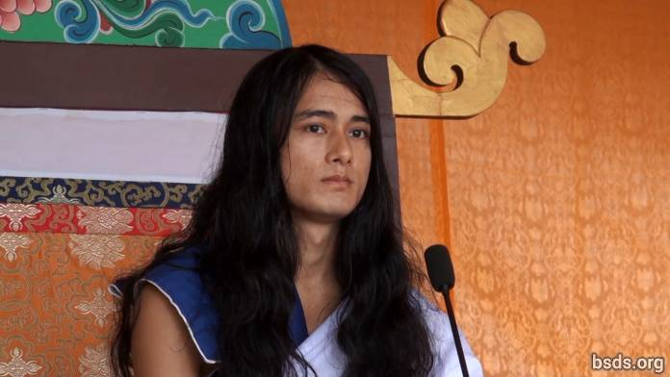

सत्य धर्म ओर गुरु का अनुसरण करते हुए बर्तमान युग समय मे यहाँ उपस्थित अनुपस्थित समस्त पुण्यवान आत्माओं को मैत्री मंगल करते हुए, लोक् कल्याण एवं प्राणीधान के इस महा मैत्री मार्ग पर रहकर आत्मा, शरिर ओर वचन गुरु के साक्षी होकर शाश्वत् धर्म का उद्घोष कर रहा हूं। शाश्वत श्वास होकर अजर, अमर अविनाशी तत्व के बोद्ध करने के निमित्त चित्त मे मात्र एक सुर धर्म को लेकर जीवन चर्या करनी पड़ती है। धर्म शब्द फिर भी अपने आप मे पर्याप्त नही है। कैसे धर्म मात्र एक शब्द मे समाहित हो सकता है जिस धर्म तत्व मे समस्त लोक आते है। धर्म कोई पता लगाने वाला तथ्य न होकर बोद्ध करने वाला सत्य है। मनुस्यों के साथ ही नहीं मात्र, चराचर जगतप्राणी एवं वनस्पतियों के साथ समागम मे रहकर दया, करुणा, प्रेम, मैत्री भाव स्थापित कर सकने पर, मैत्रीभाव के रस का सेवन कर सकने पर, अपुर्व मैत्री भाव मे जीवन चर्या की जा सकती है। फलरवरुप उपरान्त मुक्ति ओर मोक्ष प्राप्ति होती है। धर्म के नाम मे प्राणी हत्या, रीद्धी, चमत्कार दिखाना, तन्त्र-मन्त्र करना मात्र क्षणिक स्वार्थपुर्ति के रास्ते हैं। धर्म मात्र वो है जो प्राणी को भेदभाव रहित कर्म अनुरुप मुक्ति ओर मोक्ष का मार्ग प्रदान करता है। परापूर्व काल से लोक मे मनुष्य भवसागर मे रुल कर तत्वहिन वस्तु ओर मार्ग पर तत्वरुपी मनुष्य चोला लिए कल्पों से जाने-अन्ज़ाने भटक रहा है। धन्य है वो पुण्यवान आत्माऐं जो कि शरण मे रहकर सत्यमार्ग का अनुसरण कर रही है। एवं गुरु स्वयं भी पूर्ववत् हजारौँ बुद्धों से उच्च गुरुओं के धर्म शासन मे रहते आएं है। भावि दिनों मे गुरु ओर धर्म के दर्शन कराता रहूंगा ओर सदा करा रहा हूं। असंख्य भाव जस मे रुल कर तृष्णावश संचित किये हुए कर्मो के निवारण करने के निमित्त धर्म के शरण मे रहकर शुद्ध चित्त की भावना करते हुए अखण्ड रुप से किन्चित भी विमूख न होकर गुरुमार्ग मे लगना पड़ता है। मै ओर मेरा जैसे लोभ ओर अहंकार निभाने वाली ममता को त्याग कर सर्व प्राणी लोक के निमित्त अनश्रव भाव के साथ जीवन यापन करने पर ही मात्र मनुष्य जीवन सफल होता है। अन्तत: लोक मे आने का उद्देश्य क्या है, खोज कौन से तत्व की है, सम्पूर्ण अस्तित्व के साथ साथ अपनी स्वयं प्रति दायित्व ओर धर्म क्या है, आत्मा अनात्मा परमात्मा बीच के सेतु क्या है, एसे असीम ओर सुखासम अन्तर खोज मे जीवन का कालचक्र व्यतित करना पड़ता है नाकि क्षणिक विलासिता ओर भौतिक बन्धनों मात्र। अन्तत: भेदभाव रहित एक प्राणी, एक जगत, एक धर्म एवं मैत्रिभाव स्थापित करते हुए लोक को धर्म ध्वनी मे अलंकृत करने के लिए ओर विश्वभर के असंख्य व्याकुल प्राणीयों को मैत्री रस देकर तृप्त कराते हुए मार्ग दर्शन कराने के लिए आने वाले समय मे गुरु भ्रमण होना ही है। गुरु सत्य है, क्योंकि गुरु धर्म मे है। मात्र गल्ति एक ही है, भौतिक संसार मे गुरु से धर्मको शासन विस्तार भए को है। तथापि जो है यही है, सत्य है।

सर्व मंगलम्

अस्तू तथास्तु ॥

https://bsds.org/hi/news/137/mahasamabodhi-gara-dharama-sagha-ji-sa-2068-bhada

